Una vez creada la tabla nacionalidades en postgre buscamos la tabla nacionalidades y damos clic derecho sobre el nombre, damos clic en Import/Export y pasamos a la siguiente vista

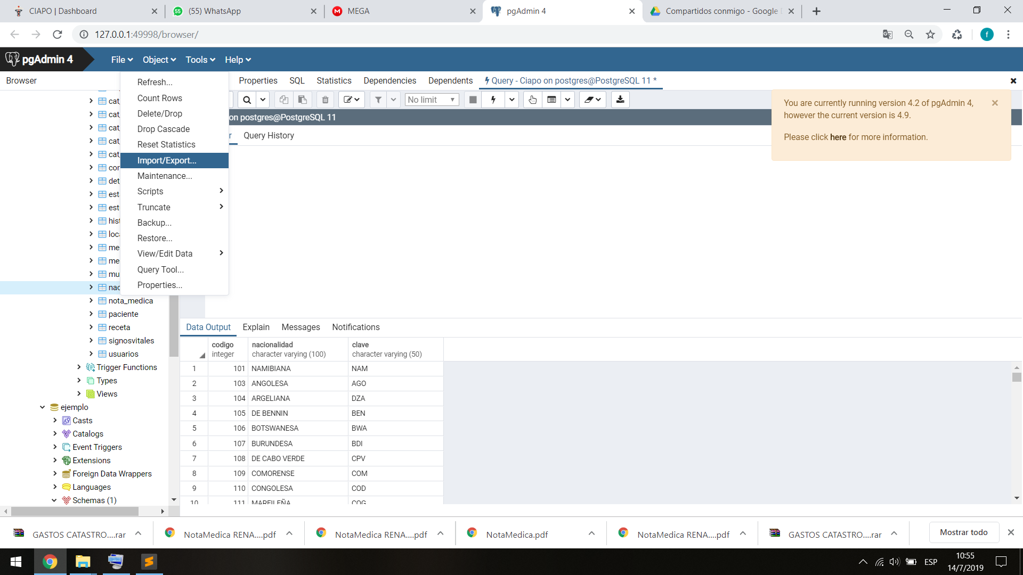

Cambiamos de export a import, luego en filename buscamos el archivo nacionalidades.txt, en format ponemos text y finalmente en Encoding LATIN9 y damos OK

